班級道別活動方案
附件25：班級道別儀式(範本)
壹、活動目的：藉由道別活動的儀式，撤走逝者的課桌椅，並重新安排同學的座位。
貳、活動提醒：不需要過度鋪張和慎重，簡單進行活動，達到目的即可。
參、活動安排參考如下：

名稱：「向ＯＯ說再見」之道別活動
一、時間：Ｏ年Ｏ月Ｏ日（週Ｏ）第四節（約40~50分鐘）
二、地點：ＯＯＯ班教室
三、主持人：專輔人員。
四、參加人員：導師、任課教師、輔導教師、本班同學及逝者在本校的摯友
五、場地佈置：
- 教室不做任何佈置，維持教室原貌，僅在黑板上書寫「向ＯＯ說再見」道別活動即可。
- 桌椅安置如下列圖示
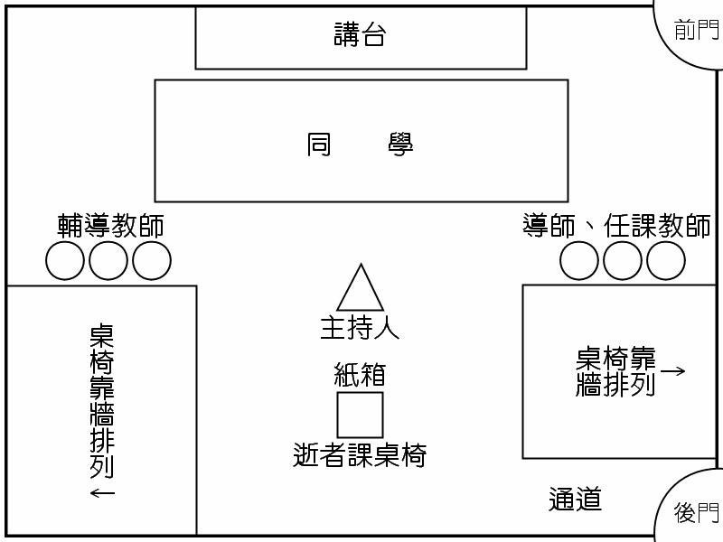

六、預備工作：
1、通知家長：輔導教師預先通知家長本道別活動，原則上不主動邀請家長參加。
2、籌備會：
- 先與導師討論本活動流程、工作分配及道別活動後的教室座位安排
- 與導師、班級幹部及逝者好友進行籌備會議，會議討論內容包含：
活動進行流程(尤其是搬離逝者課桌椅部分)
照片回顧檔案、花材花色及歌曲預備
工作分配(如備註10)
3、相關物品：
- 紙箱數個：將逝者所有在校物品放置紙箱內，置於座位上，另在桌上（桌前）放一紙箱，提供同學放置送給逝者的物品(信件、卡片、紙鶴、花…)。
- 花朵（統一由學校採買，同學、師長每人一朵）。
- 照片（可不用，若要放置則為生活獨照，尺寸不要超過4”×6”，放置逝者桌上）。
- CD player及音樂CD（背景音樂一首，合唱歌曲一首，需預先將歌詞印好每人一份）。
七、流程：
- 老師及同學領花後就定位。
- 主持人開場說明（參考附件一）今天舉辦本活動的意義。
- 回顧逝者生活點滴(彈性辦理)
- 話別
- 播放背景音樂
- 順序為導師、任課老師、輔導老師、班級同學、好友。
- 方式為每人至逝者桌前說說（唸）祝福的話（想說的話），或致送物品，最後將花放置紙箱中。
- 最後的祝福—可準備音樂播放，由同學合唱祝福的歌曲。
- 結束
- 主持人結語（參考附件一），並請負責同學幫忙將紙箱及逝者課桌椅搬出教室，完成道別。
- 導師協助教室座位恢復，並與同學話勉。
八、備註
- 活動名稱務必為「道別活動」，以與告別式區別。
- 「減壓小團體」應該與「班級道別活動」分開辦理，因「減壓小團體」屬於危機處理階段，最好於72小時內辦理。而「班級道別活動」是整個危機處理工作的「收尾」，也是「悲傷輔導」的開始。
- 道別活動原則上進行日期最好在告別式前一上課日，若遇特殊情況，例如畢業前、寒暑假則視班級狀況擇日辦理（以告別式前辦理為宜）。
- 道別活動最重要目的在搬離逝者的課桌椅及教室座位重新安排，輔導老師務必及早與導師及班級進行溝通，教室座位的安排亦請導師事先思考。
- 為避免曲目不適切，歌曲的選擇需事前經過輔導老師與導師篩選。
- 花材或花色的選擇以逝者喜好為優先，但仍以典雅莊嚴能表達祝福之意為原則；活動結束後可再將花作適度包裝或整理。
- 道別活動後紙箱內物品的安置視實際狀況決定。
- 參加者若非本班同學，請事先提供名單以便辦理公假。
- 活動務必於下課前完成，讓同學有時間平撫心情及避免活動遭受干擾。
- 籌備會工作分配範例(如下頁)

籌備會工作分配
工作事項 | 負責人 | 完成日期 | 備註
生活點滴照片收集及檔案製作 | 林同學等2人 | ○月○日 | 老師可視狀況協助
紙箱提供 | 輔導老師 | ○月○日
決定花材花色 | 王同學 | ○月○日
邀請任課老師及統計參加名單 | 陳同學等2人 | ○月○日
公假辦理 | 輔導老師 | ○月○日 | 學務處協同辦理
搬離逝者課桌椅 | 吳同學等4人 | ○月○日 | 總務處協同辦理
場地佈置 | 班長 | ○月○日
歌曲挑選、歌詞印製 | 許同學 | ○月○日
購買花材、結束後包裝 | 輔導老師 | ○月○日 | 總務處協同辦理
搬離逝者物品紙箱 | 廖同學等3人 | ○月○日
座位重新安排 | 導師 | ○月○日

附件一
「道別活動」主持人指導語參考資料
一、開場說明
各位同學大家好，今天我們會在這裡是因為○○同學在○月○日發生○○的意外而過世，這樣的事件令人遺憾，也讓人難過和惋惜。尤其是事情的發生是這麼突然，卻已經是天人永隔，這是任何人都始料未及的。明天就是○○同學的告別式，有些同學可能會去參加，有些同學可能因為某些因素無法參加，因此我們今天這個「道別活動」是提供大家一個和○○同學說再見的空間，你可以說說這幾天以來一直想對○○說的話、也可以把寫好的信、卡片或最後想送給他的禮物放在紙箱中，當然我們最重要的是祝福○○一路好走。
我再解說一下今天的活動流程：首先是回顧○○生活點滴的照片，接著請導師、任課老師及同學按照順序向○○道別，然後大家齊唱「祝福」的歌曲，最後將○○的桌椅撤離。
- 唱完祝福歌曲欲將桌椅撤離時
各位同學，所有的遺憾、難過、不捨，訴不盡的哀傷、離別、祝福，相信○○都收到了。雖然我們和○○只有短暫的緣分，但是曾經一起擁有的美好回憶，將會一直長存在我們心中，我們現在要請○○安心的離開，也正式的跟○○道別、說再見，祝福○○一路好走。〈在旁白聲中即可讓同學撤離課桌椅及紙箱〉
- 結束（總結）
今天這個道別活動在此告一段落，也許有同學還有些心情想分享，你們可以用剩下的時間或中午好好的聊一聊，想跟老師分享的也歡迎到輔導室來。接下來，我們將時間交給導師，非本班的同學可以留下來，也可以先回自己班級教室。

